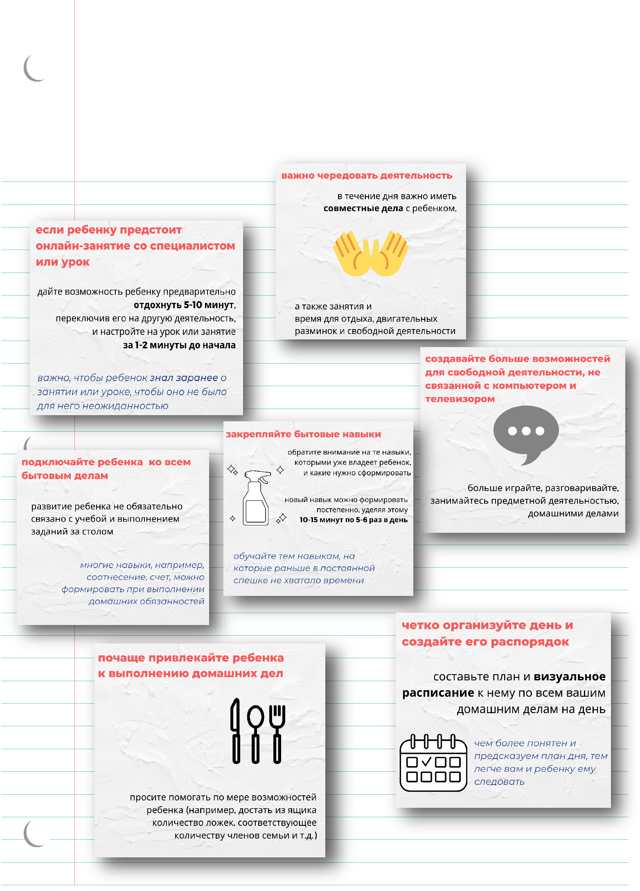
РЕКОМЕНДАЦИИ ДЛЯ РОДИТЕЛЕЙ ДЕТЕЙ С ОВЗ ВО ВРЕМЯ КАРАНТИНА

КАК ПОМОЧЬ ДОШКОЛЬНИКАМ И МЛАДШИМ ШКОЛЬНИКАМ ВО ВРЕМЯ
САМОИЗОЛЯЦИИ?

